**Instructivo Normativo para la asignación de la Clave Única de Registro de Población**

**(DOF del 18 de junio de 2018)**

**Al margen un sello con el Escudo Nacional, que dice: Estados Unidos Mexicanos.- Secretaría de Gobernación.- Subsecretaría de Población, Migración y Asuntos Religiosos.- Dirección General del Registro Nacional de Población e Identificación Personal.**

ADRIÁN ESCAMILLA PALAFOX, Director General del Registro Nacional de Población e Identificación Personal de la Secretaría de Gobernación, con fundamento en los artículos 4, párrafo 8 de la Constitución Política de los Estados Unidos Mexicanos, 27, fracción XXXVI de la Ley Orgánica de la Administración Pública Federal, 91 y 92 de la Ley General de Población, 42 del Reglamento de la Ley General de Población y 22, fracciones III y VII del Reglamento Interior de la Secretaría de Gobernación, así como los artículos 1 al 15 del Acuerdo para la adopción y uso por la Administración Pública Federal de la Clave Única de Registro de Población, y

**CONSIDERANDO**

Que el establecimiento y adopción de una clave única y homogénea en los registros de personas a cargo de las dependencias y entidades de la Administración Pública Federal constituye un elemento de apoyo para el diseño y conducción de una adecuada política de población, pues la amplitud de su cobertura y carácter obligatorio la hacen un instrumento de registro y acreditación fehaciente y confiable en la identidad de la población;

Que la adopción de la Clave Única de Registro de Población (CURP) es indispensable para la conformación del Registro Nacional de Ciudadanos, del Registro de Menores de Edad, del Padrón de Mexicanos Residentes en el Extranjero y del Catálogo de Extranjeros Residentes en la República Mexicana, los cuales integran el Registro Nacional de Población, como instrumento para la identificación de las personas que componen la población del país;

Que las dependencias y entidades de la Administración Pública Federal, en cumplimiento de sus atribuciones de ley, integran diversos registros de personas, como padrones de beneficiarios, los relativos a los usuarios de los servicios de gobierno, a los derechohabientes, a los servidores públicos, etc., y que en la asignación de las claves, matrículas, números de seguridad social, o la denominación que la normatividad establezca para el ejercicio de derechos, se utilizan en gran parte los mismos datos;

Que por razones de economía, celeridad, eficacia y modernización administrativa, resulta conveniente que en los registros de personas referidos en el párrafo anterior se asigne una clave única, personal e irrepetible, que constituya una respuesta del Gobierno de la República para agilizar los trámites que efectúan las personas, haciendo posible la reducción de tiempos en la prestación de servicios gubernamentales y el ejercicio de derechos, y

Que es necesario identificar las disposiciones generales para la generación de la CURP, en sus diversas modalidades, he tenido a bien expedir el siguiente

**INSTRUCTIVO NORMATIVO PARA LA ASIGNACIÓN DE LA CLAVE ÚNICA DE REGISTRO DE  
POBLACIÓN**

**CAPÍTULO I**

**DE LAS DISPOSICIONES GENERALES**

**PRIMERO.** El presente instrumento tiene por objeto establecer las directrices que deben observar las dependencias y entidades de los tres órdenes de gobierno de la Administración Pública, a través de la regulación de los métodos y procedimientos para la asignación de la CURP, así como lo relativo a la adopción y uso de la misma.

**SEGUNDO.**Para los efectos del presente instructivo, se entenderá por:

**I.**            **Acta de nacimiento:**Documento público probatorio que hace constar de manera auténtica y fehaciente el hecho del estado civil del nacimiento, nacionalidad y filiación del individuo;

**II.**            **Alfanumérica:** Conjunto de caracteres conformado por números y letras;

**III.**           **Algoritmo.** Conjunto ordenado y finito de operaciones que permiten hallar la solución a un problema;

**IV.**          **Alta:**Proceso de asignación de la CURP a una persona, conforme a los datos contenidos en el documento probatorio que presenta;

**V.**           **Año de expedición:**Año en que se elabora un documento;

**VI.**          **BDNCURP:** Base de Datos Nacional de la Clave Única de Registro de Población;

**VII.**          **Biunívoca:**Cada documento probatorio de identidad le corresponde una CURP;

**VIII.**         **Cambio:**Corrección de un registro, por algún error de captura o modificación a los datos asentados en el documento probatorio de identidad;

**IX.**          **Carta de naturalización:** Documento oficial expedido por la SRE, a través del cual se acredita el otorgamiento de la nacionalidad mexicana a las personas extranjeras;

**X.**           **Código QR:**Código bidimensional que almacena datos codificados;

**XI.**          **COMAR:** Coordinación General de la Comisión Mexicana de Ayuda a Refugiados;

**XII.**          **Constancia de la CURP:** Documento que comprueba que a la persona solicitante se le ha asignado una CURP;

**XIII.**         **Condición de estancia regular**: Situación que adquiere la persona extranjera cuando el INM le otorga el documento migratorio correspondiente;

**XIV.**        **CUR:** Clave Única de Refugiado, que asigna la COMAR, con base en la normatividad aplicable;

**XV.**         **CURP:** Clave Única de Registro de Población, la cual consiste en una secuencia alfanumérica de 18 caracteres, y que se asigna de forma individual a las y los mexicanos y a las y los extranjeros que se encuentren con una condición de estancia regular en el país;

**XVI.**        **CURP Temporal:**CURP que se asigna de forma individual y temporal, por un periodo no mayor a los 365 días naturales, a las personas extranjeras que se encuentren con una condición de estancia regular en el país o en trámite de ésta;

**XVII.**        **Datos del documento probatorio:** Datos de identificación y localización del documento probatorio que permiten verificar su autenticidad;

**XVIII.**       **Dependencia:** Referidas en el artículo 2º de la Ley Orgánica de la Administración Pública Federal y las legislaciones equivalentes al orden estatal y municipal;

**XIX.**        **DGRNPIP:** Dirección General del Registro Nacional de Población e Identificación Personal;

**XX.**         **Dígito:** Número que puede expresarse con un solo signo gráfico simple, y que en la numeración decimal es alguno de los comprendidos entre el cero y el nueve, ambos inclusive;

**XXI.**        **Documento migratorio:** Documento oficial expedido por el INM, que permite a la persona extranjera acreditar su condición de estancia regular en el territorio nacional;

**XXII.**        **Documento probatorio de identidad:** Documento oficial (requerido para la asignación de la CURP y expedición de su constancia correspondiente, en términos de lo dispuesto por el presente instrumento, así como del manual de procedimientos para la asignación de la CURP;

**XXIII.**       **Emisor:** Entidad o dependencia de cualquiera de los tres órdenes de gobierno, que participa en la gestión de la CURP previa autorización de la DGRNPIP;

**XXIV.**       **Entidad:** Organismos públicos que forman parte de la Administración Pública Paraestatal de cualquiera de los tres órdenes de gobierno;

**XXV.**       **Entidad Federativa de Registro:** Estado de la República Mexicana en donde se inscribe o levanta el acta de nacimiento de una persona a través del Registro Civil;

**XXVI.**       **Extranjero:** Persona que no posee la calidad de mexicano, conforme a lo previsto en el artículo 30 de la Constitución Política de los Estados Unidos Mexicanos;

**XXVII.**      **Homonimia:** Condición en la que una persona tiene el mismo nombre que otra. En el contexto de la CURP, se refiere a las claves que en su conformación son idénticas en las primeras 16 posiciones;

**XXVIII.**     **INM:** Instituto Nacional de Migración;

**XXIX.**       **Instructivo Normativo:** Documento que establece métodos y procedimientos para la asignación de la CURP, emitido por la DGRNPIP;

**XXX.**       **Manual de Procedimientos para la Asignación de la CURP:** Documento que establece los procedimientos operativos para la asignación, uso y adopción de la CURP, emitido por la DGRNPIP;

**XXXI.**       **Nacionalidad:** Vínculo o nexo jurídico y político que relaciona a un individuo con una nación o país;

**XXXII.**      **NUE:** Número Único de Extranjero, asignado por el INM al momento de registrar a la persona extranjera en las oficinas, delegaciones o puntos de atención del propio Instituto;

**XXXIII.**     **Oficina Consular:** Representación del Estado Mexicano ante el gobierno de otro país, la cual realiza entre otras funciones, las de Registro Civil, conforme a las disposiciones aplicables en la materia;

**XXXIV.**     **Registro Civil:** Institución de orden público del ámbito local, cuyo objeto es hacer constar de manera auténtica los actos y hechos relacionados con el estado civil de las personas físicas, mediante la intervención de funcionarios investidos de fe pública, denominados oficiales o jueces del registro civil, y a través de un sistema organizado de publicidad;

**XXXV.**     **Registro homónimo:** Término para identificar a los registros de personas que poseen el mismo segmento raíz y que por la variación en alguno de los datos corresponde la generación de otra CURP;

**XXXVI.**     **RNE:** Registro Nacional de Extranjeros a cargo del INM.

**XXXVII.**    **Segmento raíz:** Primeras 16 posiciones de la CURP, y

**XXXVIII.**   **SRE:** Secretaría de Relaciones Exteriores.

**CAPÍTULO II**

**DE LA CLAVE ÚNICA DE REGISTRO POBLACIÓN**

**TERCERO.**Descripción y componentes:

La CURP es un elemento que permite registrar de forma individual a las y los mexicanos, así como a las y los extranjeros que se encuentren en condición de estancia regular en el país o en trámite de ésta.

|  |  |  |  |
| --- | --- | --- | --- |
| **Posición** | **Origen** | **Naturaleza** | **Observaciones** |
| 1 | Letra inicial del primer apellido | Alfabética | Los criterios de excepción serándeterminados conforme hace referencia el artículo décimo segundo del presente Instructivo |
| 2 | Primera vocal interna del primerapellido |
| 3 | Letra inicial del segundo apellido |
| 4 | Primera letra del nombre |
| 5 | Penúltimo dígito del año denacimiento | Numérica | - |
| 6 | Último dígito del año de nacimiento |
| 7 | Primer dígito del mes de nacimiento | Cuando el mes o el día sean menores a diez, se antepondrá un cero |
| 8 | Segundo dígito del mes denacimiento |
| 9 | Primer dígito del día de nacimiento |
| 10 | Segundo dígito del día denacimiento |
| 11 | Sexo: H para hombre y M paramujer | Alfabética | - |
| 12 | Lugar de nacimiento codificado endos posiciones conforme al catálogo para la conformación de la CURP | La codificación que corresponda al lugar de nacimiento estará disponible en el Manual de Procedimientos para la Asignación de la CURP |
| 13 |
| 14 | Primera consonante interna delprimer apellido | Los criterios de excepción serándeterminados conforme hace referencia el artículo décimo segundo del presente Instructivo |
| 15 | Primera consonante interna delsegundo apellido |
| 16 | Primera consonante interna delnombre |

|  |  |  |  |
| --- | --- | --- | --- |
| 17 | Carácter diferenciador dehomonimia y siglo asignado por laaplicación: 0-9 para fechas denacimiento hasta el 31 de diciembre de 1999, y A-J para fechas de nacimiento a partir del día 01 de enero del año 2000 (numérica o alfabética) | Numérica o alfabética | Cuando las primeras 16 posiciones de la CURP son exactamente iguales en dos o más registros existentes, se genera progresivamente un número o letra (dependiendo del siglo) e indicador de una homonimia, en su caso. Entendiéndose como registro homónimo cuando el valor en esta posición es mayor a 0 o diferente de A |
| 18 | Corresponde al dígito verificador, el cual es un carácter asignado por la Secretaría de Gobernación, a través de la aplicación de un algoritmo que permite calcular y verificar la correcta conformación de la clave | Numérica | - |

La CURP se genera a partir de los datos básicos de la persona (nombre, apellidos, sexo, fecha y lugar de nacimiento) encontrados en los documentos probatorios de identidad, y tiene la particularidad de asegurar una correspondencia entre claves y personas, por medio de la verificación y validación que realicen los emisores de la CURP de los documentos probatorios de identidad y la clave que haya sigo asignada.

Su sustento se basa en la aportación de datos y documentos que, en forma fehaciente, presenta la persona solicitante, los cuales son verificados con la información de la fuente que los expide, por parte del emisor de la CURP.

**1.**    **Características de la CURP.**

**1.1.**    Composición: Alfanumérica;

**1.2.**    Longitud: 18 caracteres;

**1.3.**    Naturaleza: Biunívoca;

**1.4.**    Universal: Se asigna a todas las personas que conforman la población, y

**1.5.**    Verificable: En su estructura existen elementos que permiten comprobar si fue conformada correctamente o no, como fecha de nacimiento, sexo, entidad federativa de nacimiento y las primeras cuatro posiciones de la clave, conformadas por la letra inicial y primera vocal interna del primer apellido, la letra inicial del segundo apellido y la primera letra del nombre.

**2.**    **Conformación.**

La CURP se conforma por dos grupos de información:

**2.1.**    Datos Personales: Apellido (s); nombre (s); sexo; fecha de nacimiento (día, mes y año) y lugar de nacimiento, capturados exactamente igual que como se encuentran asentados en el documento probatorio de identidad, y

**2.2.**    Datos de Registro: Provienen del tipo de documento probatorio de identidad, tal como se encuentran asentados en el mismo. Dentro de este grupo de información, existen los siguientes supuestos:

**2.2.1.**  Para mexicanos por nacimiento: Nacionalidad, año de registro, lugar de registro, número de acta, número de libro y, en caso de existir, tomo y foja.

**2.2.2.**  Para mexicanos por naturalización: Nacionalidad, número de folio de la carta de naturalización y año de expedición, y

**2.2.3.**  Para extranjeros: Nacionalidad, NUE o RNE o la CUR.

**3.**    **Construcción.**

La CURP se construye de 18 posiciones alfanuméricas, cuyo origen se determina, a través de las siguientes normas generales:

A continuación, se presenta un caso ilustrativo de la CURP de una mujer, cuyo nombre es Concepción Salgado Briseño, nacida el 26 de junio de 1956, en el Distrito Federal (ahora Ciudad de México).

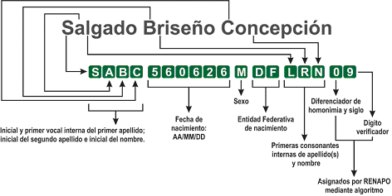

**CAPITULO III**

**DE LA ASIGNACIÓN DE LA CURP**

**CUARTO.**Asignación de la CURP:

La asignación de la CURP se realizará conforme a lo siguiente:

**1.**    **Para los mexicanos por nacimiento.**

La CURP se asignará desde el momento en que sea registrado el nacimiento de una persona ante el Registro Civil o ante las Oficinas Consulares de México en el exterior, para lo cual la DGRNPIP establecerá los mecanismos de conexión, que permitan la sistematización y automatización en la asignación de la CURP, la cual deberá asentarse en las actas de nacimiento que expidan los Registros Civiles del país o las Oficinas Consulares.

**2.**    **Para los mexicanos por naturalización.**

La CURP que le corresponda al mexicano por naturalización será aquella que se le haya asignado a través del INM o de la COMAR, y que se encuentre asentada en el documento probatorio de identidad emitido por la SRE.

**3.**    **Para los extranjeros solicitantes de la condición de refugiado y protección complementaria.**

La CURP se asignará a los extranjeros solicitantes de la condición de refugiado y de protección complementaria, que se encuentren en territorio nacional, posterior a la obtención del documento correspondiente expedido por la COMAR, el cual debe contener una CURP por cada persona que se inscriba en dicho documento y debe estar asociada a la CUR.

La CURP asignada tendrá carácter temporal, por un periodo no mayor a los 180 días naturales, hasta en tanto la COMAR resuelva, a través de la expedición del documento correspondiente, que se reconoce la condición de refugiado o protección complementaria. En este caso, se establecerá el carácter permanente de la CURP una vez que el INM emita el documento migratorio que corresponda.

La CURP asignada a los extranjeros que hayan obtenido la constancia de trámite de la solicitud de reconocimiento de la condición de refugiado se dará de baja por medio de la DGRNPIP cuando:

**a.**     El solicitante de la condición de refugiado abandone el trámite ante la COMAR y se dé por concluido.

**b.**    El solicitante presente su desistimiento para continuar con el procedimiento del reconocimiento de la condición de refugiado ante la COMAR.

**c.**     La COMAR haya emitido resolución definitiva en sentido negativo a la solicitud de la condición de refugiado o de protección complementaria.

**d.**    La Secretaría de Gobernación, por medio de la COMAR, haya cesado, revocado o cancelado el reconocimiento de la condición de refugiado o de protección complementaria, en términos de lo establecido en la legislación de la materia.

**4.**    **Para los extranjeros solicitantes de asilo político.**

La CURP se asignará a los extranjeros solicitantes de otorgamiento de asilo político que se encuentren en territorio nacional, o en una Representación de la SRE, conforme al procedimiento y requisitos que establezca dicha Secretaría, cuando hayan obtenido y les haya sido entregado el acuerdo que admita a trámite la solicitud de otorgamiento de asilo político, el cual deberá contener una CURP por cada una de las personas que se inscriban en dicho acuerdo, conforme proceda. En caso de haber más de una persona en un mismo acuerdo, la CURP será asociada al número asignado por la SRE.

La CURP que se asigne tendrá carácter temporal, por un periodo no mayor a los 180 días naturales, hasta en tanto la SRE resuelva en definitiva, a través de la expedición del documento de otorgamiento de asilo político que corresponda, en los términos y bajo la denominación que establezca la normatividad aplicable.

La CURP asignada a los extranjeros solicitantes de otorgamiento de asilo político se dará de baja cuando la SRE emita la resolución negativa de la solicitud y se dé por concluido el procedimiento correspondiente, de conformidad con los plazos y requisitos establecidos en la normatividad de la materia.

**5.**    **Para los extranjeros con condición de estancia de visitantes.**

La CURP se asignará a los extranjeros que soliciten ante el INM la condición de estancia regular de visitante, en términos de las disposiciones aplicables en la materia, con excepción de aquellos que soliciten el reconocimiento de la condición de refugiado, otorgamiento de asilo político o la condición de visitante sin permiso para realizar actividades remuneradas, que manifiesten ante el INM que su estancia en el país será con fines turísticos.

La CURP se asignará al momento en que el INM expida el NUE, y tendrá un carácter temporal, por un periodo no mayor a los 365 días naturales. Para dicha asignación, el INM está facultado para establecer los mecanismos, condiciones y requisitos a que haya a lugar, conforme lo determine la legislación en materia migratoria y el marco normativo aplicable.

A partir de la resolución del INM que autorice a la persona extranjera la condición de estancia regular de visitante, y expida el documento migratorio que corresponda, se modificará la vigencia temporal de la CURP, estableciéndose el carácter permanente de ésta. En caso de que el INM no autorice la condición de estancia regular de visitante a la persona extranjera, la CURP será dada de baja.

**6.**    **Para los extranjeros con condición de estancia de residentes temporales o permanentes.**

La CURP se asignará a los extranjeros que soliciten ante el INM la condición de estancia regular de residente temporal o permanente, en términos de la legislación en la materia.

La CURP se asignará al momento en que el INM expida el NUE, y tendrá un carácter permanente. Para dicha asignación, el INM está facultado para establecer los mecanismos, condiciones y requisitos que correspondan, conforme lo determine la legislación en materia migratoria y el marco normativo aplicable. El documento migratorio expedido por el INM debe contener la CURP asignada.

**CAPÍTULO IV**

**DE LA CONSTANCIA DE LA CURP**

**QUINTO.**Constancia de la CURP:

La constancia de la CURP es el documento que acredita la asignación de dicha clave a una persona, la cual es expedida por la Secretaría de Gobernación, a través de la DGRNPIP.

Para el caso de que una persona no tenga asignada la CURP o exista más de una asignada a una misma persona, se emitirán las constancias relativas de No Registro o, en su caso, de Homonimia, respectivamente.

**SEXTO.**Especificaciones de la constancia de la CURP:

La constancia de la CURP debe ser impresa en hoja blanca tipo bond, y podrá expedirse a color o blanco y negro, la cual será plenamente válida para acreditar la asignación de la CURP ante los sectores público, privado y financiero.

La constancia de la CURP se integra por los siguientes elementos:

**a.**     **Marco.**Cintilla de 0.4 centímetros, calada en blanco, con fondo verde PMS 7747C al 100% para el caso de la CURP asignada a mexicanos, con fondo rojo PMS 200C al 100% para la CURP asignada a extranjeros, con un motivo inspirado en el arte del huichol, que simboliza la diversidad y pluriculturalidad de la nación y del Estado Mexicano;

**b.**    **Denominación del documento.**Estatus cívico provisto por la legislación en la materia, con la leyenda "Estados Unidos Mexicanos", la denominación del tipo de constancia que se expida, el logotipo de la Secretaría de Gobernación y de la DGRNPIP;

**c.**     **Clave.**La CURP a 18 posiciones;

**d.**    **Nombre de la persona registrada.**Nombre(s) y apellido(s) de la persona registrada y cuya CURP le ha sido asignada;

**e.**     **Fotografía.**Fotografía del titular de la CURP, la cual se incorporará de forma progresiva y programática, conforme lo determine la DGRNPIP, por medio de los mecanismos que establezca para tal efecto;

Las características de las fotografías estarán definidas en los manuales y procedimientos de captura

e intercambio de información, que para tal efecto publique la DGRNPIP en el Diario Oficial de la Federación. No podrá rechazarse ninguna CURP que no contenga fotografía;

**f.**     **Datos de registro:**

**i.**     Fecha de inscripción: dd/mm/aaaa. (dd=día, mm=mes y aaaa=año);

**ii.**     Folio del documento probatorio de identidad;

**iii.**    Entidad Federativa de registro para el caso de los mexicanos;

**iv.**    Fecha de nacimiento para el caso de las constancias de homonimia;

**v.**     Leyendas relativas al documento probatorio de identidad a través del que se generó la CURP;

**vi.**    Para el caso de la Constancia de la CURP para mexicanos, deberá contener la imagen de la bandera nacional y la leyenda "Soy México";

**g.**    **Contenido adicional de la Constancia de la CURP:**

**i.**      Nombre de la persona registrada;

**ii.**     Fecha de impresión de la constancia;

**iii.**    Un mensaje relativo a la CURP que se ha asignado, emitido por el Secretario de Gobernación;

**iv.**    Leyenda: "La impresión de la constancia CURP en papel bond, a color o blanco y negro, es válida y debe ser aceptada.";

**v.**     Leyenda: "TRÁMITE GRATUITO", y

**vi.**    Leyenda de protección de datos personales.

Para la Constancia Temporal, se podrá incorporar de manera expresa su vigencia, según lo determine la DGRNPIP, y

**h.**    **Medidas de seguridad.**La constancia de CURP debe contener, cuando menos, las siguientes medidas de seguridad electrónicas:

**i.**      Código QR para dispositivos móviles, situado dentro de la constancia de la CURP que permita verificar la información de la constancia;

**ii.**     Código de Barras con el número de identificación del documento probatorio de identidad, y

**iii.**    Código QR de doble capa, cifrado, situado fuera de la constancia, que permita verificar la imagen de la constancia de la CURP.

**SÉPTIMO.**Tipos de constancia:

**1.**    **Constancia de la CURP para mexicanos.**

Con base en lo dispuesto en el artículo 30 de la Constitución Política de los Estados Unidos Mexicanos, se expedirá la Constancia de la CURP a los mexicanos por nacimiento y por naturalización, que tengan un Acta de nacimiento expedida por el Registro Civil u Oficina Consular, y la Carta de Naturalización expedida por la SRE.

**a.**   **Para mexicanos por nacimiento:**

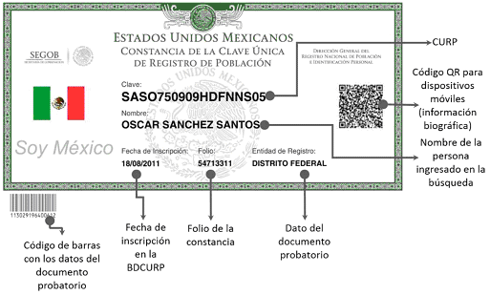

**b.**   **Para extranjeros naturalizados:**

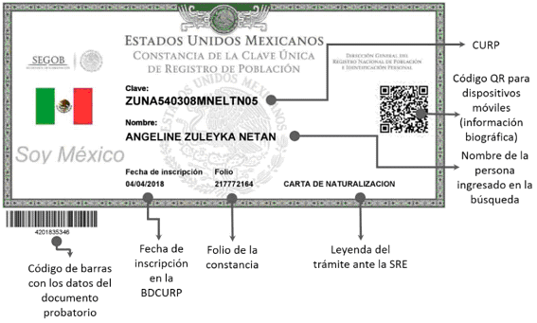

**2.**    **Constancia Temporal de la CURP para extranjeros.**

Se expedirá por un periodo hasta de 180 o 365 días naturales, según sea el caso, a las personas extranjeras que se encuentren en México y que hayan acreditado haber iniciado los procedimientos para permanecer en el territorio nacional, en la condición de estancia regular que determine la autoridad migratoria correspondiente (INM o la COMAR), con excepción a la estancia referida en la fracción III, del artículo 52 de la Ley de Migración.

La constancia temporal estará vigente hasta en tanto el INM o la COMAR emitan resolución definitiva que determine la situación migratoria de la persona extranjera, en términos de los plazos y requisitos que establece la normatividad en la materia.

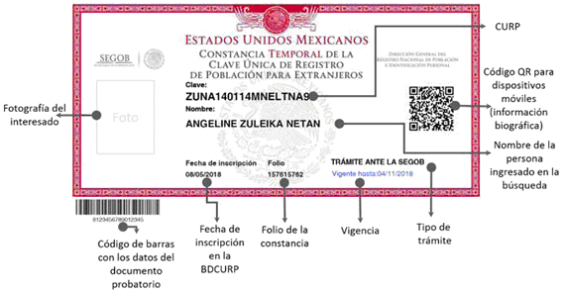

**3.**    **Constancia de la CURP para extranjeros.**

Se expedirá a las personas extranjeras que se encuentren en México, que hayan obtenido una resolución definitiva del INM o la COMAR, que acredite su condición y situación migratoria regular.

**a.**   **Para el trámite ante la COMAR:**

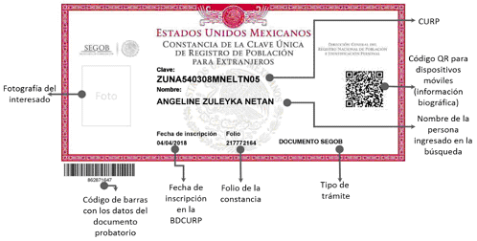

**b.**   **Para el trámite ante el INM:**

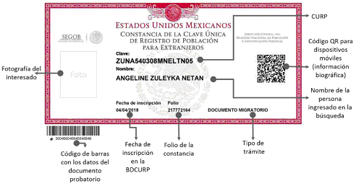

**4.**    **Constancia de Homonimia.**

Se expedirá cuando en la BDNCURP se localice más de una CURP con los datos personales de una misma persona, existiendo diferencias en los datos de registro. Esta constancia no tendrá validez para realizar trámites o servicios.

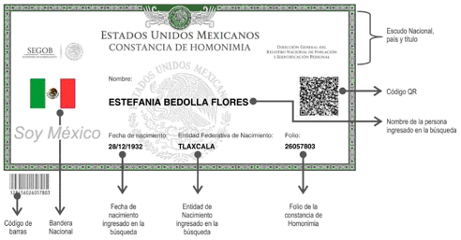

**5.**    **Constancia de No Registro.**

Se emite una Constancia de No Registro cuando no se localiza un registro con los datos personales proporcionados en la BDNCURP. Esta constancia no tendrá validez para realizar trámites o servicios.

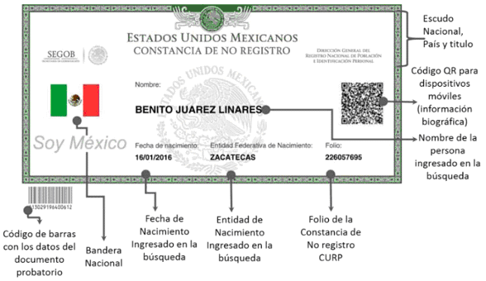

**6.**    **Constancia de Baja de CURP por defunción.**

Se genera una Constancia de Baja de CURP por defunción, al momento en que la DGRNPIP recibe el registro del fallecimiento de una persona, por parte del Registro Civil o de la SRE; dicha Constancia estará disponible para toda aquella persona que deseé consultarla o verificarla, en los portales web de consulta de la CURP.

**a.**   **Constancia de Baja de CURP por defunción para mexicanos:**

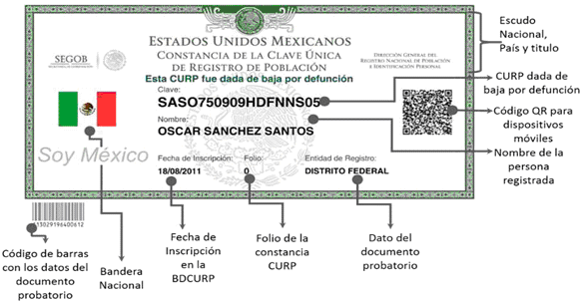

**b.**   **Constancia de Baja de CURP por defunción para extranjeros:**

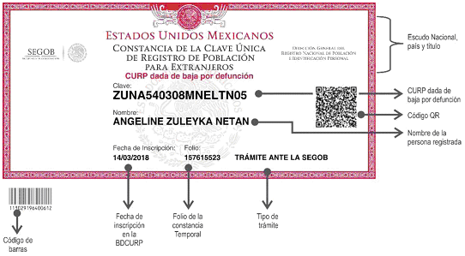

**CAPÍTULO V**

**DE LOS DOCUMENTOS ALTERNOS A LA CONSTANCIA DE LA CURP**

**OCTAVO.**Documentos alternos a la constancia de la CURP:

Son aquellos documentos oficiales emitidos por dependencias o entidades de la Administración Pública o instituciones públicas, que comprueban la asignación de la CURP al encontrarse incorporada en los mismos.

**1.**    **Características.**

**1.1**   Su alta o renovación lleva impresa la CURP;

**1.2**   Se emiten conforme a los datos contenidos en el documento probatorio de identidad, y

**1.3**   El procedimiento es validado por la DGRNPIP.

**2.**    **Documentos válidos como constancias de asignación de la CURP.**

**2.1**   Cédula de Identidad Ciudadana y Personal;

**2.2**   Copias certificadas de actas de nacimiento que contengan la CURP impresa a 18 posiciones;

**2.3**   Constancia de inscripción al Registro Federal de Contribuyentes;

**2.4**   Cédula de Identificación Fiscal;

**2.5**   Credencial para votar expedida por el Instituto Nacional Electoral;

**2.6**   Documento migratorio;

**2.7**   Pasaporte mexicano;

**2.8**   Constancia de Refugiado o Protección complementaria;

**2.9**   Cartilla del Servicio Militar Mexicano, y

**2.10** Cédula Profesional Electrónica.

La DGRNPIP considerará los criterios necesarios para realizar cualquier modificación a la aceptación de los documentos alternos a la Constancia de la CURP, derivado de cualquier cambio de denominación o condición, en los términos de la legislación aplicable.

**CAPÍTULO VI**

**DE LOS DOCUMENTOS PROBATORIOS DE IDENTIDAD**

**NOVENO.** Documentos probatorios de identidad:

Los documentos oficiales que la Secretaría de Gobernación reconoce como válidos para la asignación de la CURP son:

**1.**     Acta de Nacimiento, expedida por los Registros Civiles y por las Oficinas Consulares del Servicio Exterior Mexicano;

**2.**     Carta de Naturalización, expedida por la SRE;

**3.**     Constancia de Reconocimiento de la Condición de Refugiado expedida por la COMAR;

**4.**     Constancia de Otorgamiento de Protección Complementaria, expedida por la COMAR;

**5.**     Documento Migratorio (vigente), expedido por el INM a personas extranjeras con la condición de estancia de visitante, residente temporal o permanente en el territorio nacional; cuando la documentación que expidan las autoridades migratorias no contenga fotografía, el extranjero deberá exhibir adicionalmente su pasaporte, o documento de identidad y viaje vigente, que les haya sido expedido por la autoridad competente en sus respectivos países y que acredite la identidad del extranjero;

**6.**     Documento del otorgamiento de Asilo político, expedido por la SRE, y

**7.**     Visas expedidas por la SRE a las personas que ostentan cargos al servicio de un Estado en sus relaciones internacionales, así como a sus dependientes económicos, personal técnico y de servicios.

Los emisores de la CURP deben devolver al interesado su documento probatorio una vez capturados los datos.

La DGRNPIP podrá aplicar los criterios necesarios para realizar cualquier modificación a la aceptación de los documentos probatorios para la asignación de la CURP, derivado de cualquier cambio de denominación o condición, conforme se modifique la normatividad o así lo determinen las disposiciones jurídicas aplicables a cada uno de los casos.

La CURP que se haya generado con anterioridad a la entrada en vigor del presente instrumento, a través de un Certificado de Nacionalidad Mexicana expedido antes del 20 de marzo de 1998 por la SRE, es plenamente válida.

**CAPÍTULO VII**

**DE LOS MECANISMOS PARA LA GESTIÓN DE LA CURP**

**DÉCIMO.** Mecanismos para validación de la CURP:

La Secretaría de Gobernación, a través de la DGRNPIP, pone a disposición de la Administración Pública de los tres órdenes de gobierno herramientas que permiten validar la CURP, y éstas se clasifican en mecanismos "en línea" y "fuera de línea", a través de los procedimientos y los requisitos para hacer uso de dichas herramientas conforme se determinen y describan en el Manual de Procedimientos para la Asignación de la CURP.

**DÉCIMO PRIMERO.** Operación y funcionamiento de los módulos para la asignación de la CURP:

Con la finalidad de que la información de la BDNCURP corresponda con la existente en las bases de datos que contengan las autoridades que emiten la identidad legal de las personas, el trámite de la CURP sólo podrá realizarse por medio del Registro Civil, la SRE, el INM y la COMAR.

La DGRNPIP autorizará la apertura de módulos de atención para la asignación de la CURP en el territorio nacional, con base a los criterios que se determinen en el Manual de Procedimientos para la Asignación de la CURP.

**CAPÍTULO VIII**

**DE LOS CRITERIOS DE EXCEPCIÓN**

**DÉCIMO SEGUNDO.**Criterios de excepción:

La CURP podrá asignarse a los representantes de los gobiernos extranjeros y de organizaciones internacionales, así como a sus familiares acreditados, personal técnico y de servicios, con el fin de darles acceso a los servicios básicos a que se hacen susceptibles por su regular estancia en el país.

Los casos que no se encuentren previstos en el Manual de Procedimientos para la Asignación de la CURP, serán turnados por los emisores de la CURP a la DGRNPIP, para que se determine lo procedente, a través del comité interno, conformado por los servidores públicos que el titular designe, cuyas funciones y atribuciones sean referentes al tema de que se trate.

La DGRNPIP documentará, en el manual citado, la solución a los criterios de excepción para su posterior aplicación.

**CAPÍTULO IX**

**DEL MANEJO DE LA INFORMACIÓN**

**DÉCIMO TERCERO.**Manejo de la información:

La información contenida en la BDNCURP tiene el carácter de confidencial, por lo que su tratamiento debe ser acorde con la legislación aplicable, y vigente en materia de transparencia y acceso a la información pública, y protección de datos personales.

**TRANSITORIO**

**ÚNICO.** El presente instructivo normativo entrará en vigor al día siguiente de su publicación en el Diario Oficial de la Federación.

Dado en la Ciudad de México, a los 12 días del mes de junio de 2018.- El Director General del Registro Nacional de Población e Identificación Personal de la Secretaría de Gobernación **Adrián Escamilla Palafox**.- Rúbrica.